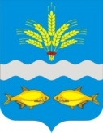
Российская Федерация
Ростовская область Неклиновский район
Администрация Синявского сельского поселения
____________________________________________________________________________
ПОСТАНОВЛЕНИЕ

с.Синявское

05.08.2019г. № 29

«О внесении изменений в постановление № 24 от 14.04.2017г. «Об утверждении Административных регламентов муниципальных функций
(предоставления муниципальных услуг) Администрации Синявского сельского поселения»

Руководствуясь ч.2 ст.47 Федерального закона от 06.10.2003г. №131-ФЗ «Об общих принципах организации местного самоуправления в Российской Федерации», ч.6 ст.11.2 Федерального закона от 27.10.2010г. №210-ФЗ «Об организации предоставления государственных и муниципальных услуг», Администрация Синявского сельского поселения
Постановляет:
1. Внести следующие изменения:
1.1.В административный регламент по предоставлению муниципальной
услуги «Продажа земельного участка, находящегося в муниципальной собственности, без проведения торгов»:
1) в главе 1 «Общие положения»:
а) пункт 1 слова «дачного хозяйства», заменить словами «огородничества»;
2) в главе 2 «Стандарт предоставления муниципальной услуги»:
а) пункт 8 слова «Федерального закона от 15.04.1998 № 66-ФЗ
«О садоводческих, огороднических и дачных некоммерческих объединениях граждан», заменить словами «Федерального закона от 29.07.2017г. №217-ФЗ «О ведении гражданами садоводства и огородничества для собственных нужд и о внесении изменений в отдельные законодательные акты Российской Федерации».
1.2.Отменить Административный регламент по предоставлению муниципальной услуги «Предоставление земельных участков, находящихся в муниципальной собственности, без проведения торгов гражданам и крестьянским (фермерским) хозяйствам для индивидуального жилищного строительства, ведения личного подсобного хозяйства, садоводства, дачного хозяйства, и осуществления крестьянского (фермерского) хозяйства».
2.Постановление вступает в силу со дня его официального опубликования (обнародования).

3.Контроль за выполнением настоящего постановления оставляю за собой.

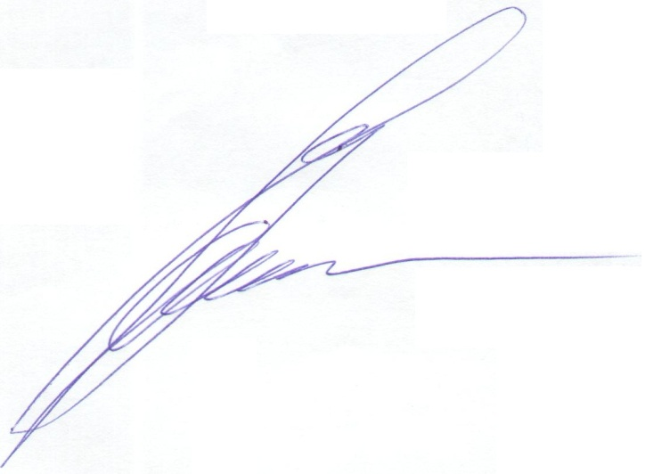
Глава администрации Синявского
сельского поселения Л.Н.Ермолова

